تصحيح الفرض الثلاثي الثالث للمستوى الرابع
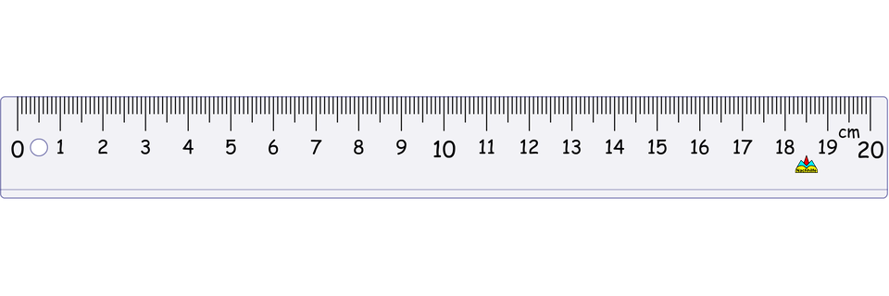
الوضعية الإدماجية :
توقفت شاحنة على منحدر يميل عن الأفق بزاوية 10° بسبب زحمة الطريق، كانت تنقل على سطحها الأملس L حمولة S كتلتها 600kg مثبتة بمقصورة الشاحنة بواسطة سلسلة C ( الوثيقة 1)
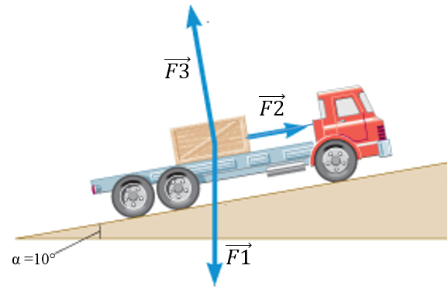  $$\vec{P}$$ | - نمدد حوامل القوتين الثانية و الثالثة على الرسم المعطى لك بزاوية حقيقية ثم نرسم شعاع الثقل (القوة الأولى) بطول 3cm شاقوليا محصورا بين حاملي القوتين السابقتين فنحصل على مثلث (مضلع مغلق)  - نضع اتجاه شعاع القوتين الثالثة و الثانية  - نقيس طويلة شعاعي القوتين الثالثة و الثانية بالمسطرة ثم نستخدم سلم الرسم (طريقة الرابع المتناسب) لإيجاد شدة القوتين بوحدة النيوتن

- أكتب القوى الثلاث في الوثيقة 1 بالترميز جملة متأثرة /جملة مؤثرة $\vec{F}$ ثم أكمل الجدول أدناه ( 4.5ن)
$\vec{F }$T/S
$\vec{F }$L/S
$\vec{F }$C/S
القوة (الترميز ) | $\vec{F1 }$ ...... ......... | $\vec{F2 }$ ..... .............. | $\vec{F3 }$ .......... ......
طبيعة القوة (نوعها) | بعدية موزعة على السطح | تلامسية نقطية | تلامسية موزعة على السطح
المبدأ (نقطة التأثير) | مركز ثقل الحمولة | نقطة تلامس الحمولة و السلسلة | نقطة تلامس الحمولة و السطح
الحامل | المستقيم الشاقولي | المستقيم المنطبق على السلسلة | المستقيم العمودي على السطح
الجهة | نحو مركز الأرض | نحو اليمين | نحو الأعلى
الشدة | P = 6000 N | FC/S = 1000 N | FL/S = 5800 N

- أحسب شدة القوة $\vec{F1 }$ بأخذ قيمة الجاذبية 10N/kg .. P = m x g = 600 x 10 = 6000 N (1ن)
- أذكر الشروط التي حققتها الحمولة S حتى بقيت متوازنة على ظهر الشاحنة ؟ (2ن)
- حوامل القوى الثلاث المؤثرة على الحمولة S تنتمي إلى نفس المستوي و تتقاطع في نقطة واحدة.
- هندسيا ترسم أشعة القوى الثلاث مضلع مغلق ، جبريا مجموع القوى الثلاث يساوي الشعاع المعدوم.
- بإعتبار أن القوة $\vec{F3 }$ تعامد القوة $\vec{F2 }$ أوجد شدتيهما هندسيا بأخذ سلم الرسم 1cm → 2000N (3ن)
$\vec{F }$L/S  $$\vec{P }$$  $\vec{F }$C/S  10° | 1cm → 2000N  طويلة F1 → 6000N  طF1 = 6000 x 1 / 2000  طويلةF1 = 3 cm | 1cm → 2000N  0.5cm → F2  F2 = 0.5 x 2000 / 1  F2 = 1000 N | 1cm → 2000N  2.9cm → F3  F2 = 2.9 x 2000 / 1  F2 = 5800 N

- أكتب العلاقة الرياضية التي تحققها القوى المؤثرة على الحمولة S ثم أسقطها على المحورين OX . OY (وثيقة2 ) ( 2.5ن)
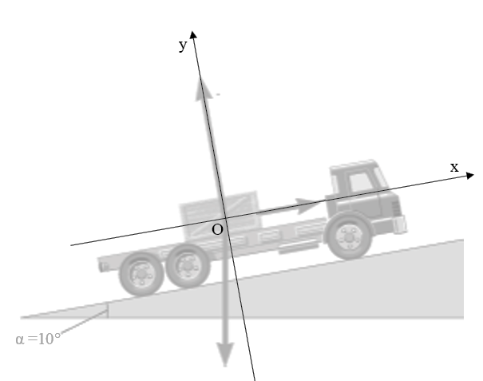
$\vec{P}$+ $\vec{F}$C/S + $\vec{F}$L/S = $\vec{0}$
$\vec{F}$1X + $\vec{F}$2X + $\vec{F}$3X = $\vec{0}$
$\vec{F}$1Y + $\vec{F}$2Y + $\vec{F}$3Y = $\vec{0}$
-F1x + F2 + 0 = 0
-F1y + 0 + F3 = 0
$$\vec{P }Y$$
$$\vec{P }X$$
$$\vec{P }$$

$\vec{F }$C/S
$\vec{F }$L/S
(نقارن أشعة القوى بإتجاه المحورين OX . OY ، إذا كانا في نفس الاتجاه ننزع الشعاع و نضع + و إذا كانا متعاكستان في الاتجاه ننزع الشعاع و نضع - )

- تنطلق الشاحنة بفضل مبدأ الفعلين المتبادلين بين العجلات الخلفية R و الطريق S مما يساعدها على التقدم نحو الأمام في حين نلاحظ آثار العجلات على الطريق نحو الخلف.
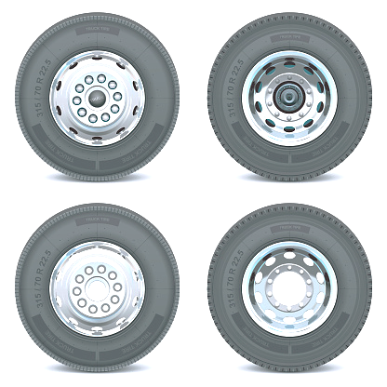
R

- مثل الفعلين المسؤولان عن اقلاع الشاحنة كيفيا على الرسم المقابل (1.5ن)
$\vec{F }$R / S
آثار العجلات على الطريق نحو الخلف. تترجم بالكتابة
$\vec{F }$R / S
- أكتب العلاقة الرياضية التي تلخص مبدأ هاذين الفعلين (0.75ن) . $\vec{F}$R/S = - $\vec{F}$S/R.
$\vec{F }$R / S
- استنتج القوة المسؤولة عن تقدم الشاحنة نحو الأمام (0.75ن) . $\vec{F}$S/R...
(وثيقة 3)
S

. 7عند وصول الشاحنة للميناء تم رفع الحمولة S بواسطة رافعة A (وثيقة 4)
- كيف تفسر بقاء الحمولة في حالة توازن في الهواء دون أن تسقط ؟ (2ن)
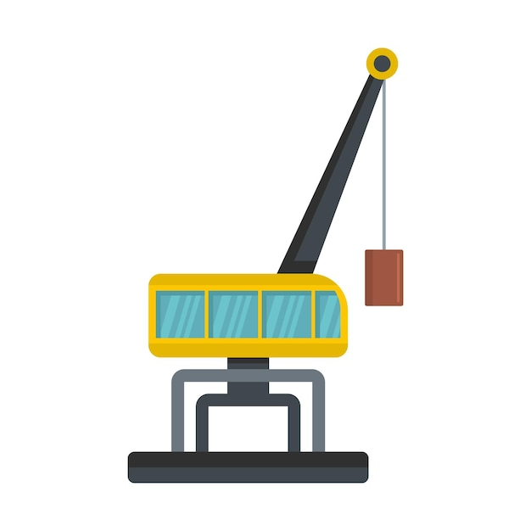
الحمولة خاضعة لقوتين حيث كلتاهما تنتميان إلى نفس المستوي و لهما نفس الحامل و الشدة
$\vec{F }$A / S
لكن متعاكستان في الاتجاه.

- مثل القوى المؤثرة على الحمولة S في هذه الحالة باستخدام سلم الرسم السابق (1.5ن)
$$\vec{P }$$
P = F_{A/S} = 6000N و منه لكلتا القوتين نفس الطويلة 3cm
(وثيقة 4)

الفرض الثلاثي الثالث للمستوى الرابع | الاسم: | القسم : 4م... | العلامة :
الوضعية الإدماجية :
توقفت شاحنة على منحدر يميل عن الأفق بزاوية 10° بسبب زحمة الطريق، كانت تنقل على سطحها الأملس L حمولة S كتلتها 600kg مثبتة بمقصورة الشاحنة بواسطة سلسلة C ( الوثيقة 1)
 | 
الوثيقة 1 | الوثيقة 2

- أكتب القوى الثلاث في الوثيقة 1 بالترميز جملة متأثرة /جملة مؤثرة $\vec{F}$ ثم أكمل الجدول أدناه ( 4.5ن)
القوة (الترميز ) | $\vec{F1 }$ ...... ......... | $\vec{F2 }$ ..... .............. | $\vec{F3 }$ .......... ......
طبيعة القوة (نوعها)
المبدأ (نقطة التأثير)
الحامل
الجهة
الشدة

- أحسب شدة القوة $\vec{F1 }$ بأخذ قيمة الجاذبية 10N/kg ................................................................................ (1ن)
- أذكر الشروط التي حققتها الحمولة S حتى بقيت متوازنة على ظهر الشاحنة ؟ (2ن)
..........................................................................................................................................................................................................................................................................................................................
- بإعتبار أن القوة $\vec{F3 }$ تعامد القوة $\vec{F2 }$ أوجد شدتيهما هندسيا بأخذ سلم الرسم 1cm → 2000N (3ن)

- أكتب العلاقة الرياضية التي تحققها القوى المؤثرة على الحمولة S ثم أسقطها على المحورين OX . OY (وثيقة2 ) ( 2.5ن)

- تنطلق الشاحنة بفضل مبدأ الفعلين المتبادلين بين العجلات الخلفية R و الطريق S مما يساعدها على التقدم نحو الأمام في حين نلاحظ آثار العجلات على الطريق نحو الخلف.

R

- مثل الفعلين المسؤولان عن اقلاع الشاحنة كيفيا على الرسم المقابل (1.5ن)
- أكتب العلاقة الرياضية التي تلخص مبدأ هاذين الفعلين (0.75ن).. ................................
- استنتج القوة المسؤولة عن تقدم الشاحنة نحو الأمام (0.75ن)..............................................................
S

. 7عند وصول الشاحنة للميناء تم رفع الحمولة S بواسطة رافعة A (وثيقة 4)
(وثيقة 3)
- كيف تفسر بقاء الحمولة في حالة توازن في الهواء دون أن تسقط ؟ (2ن)

.................................................................................................................
...............................................................................................................

- مثل القوى المؤثرة على الحمولة S في هذه الحالة باستخدام سلم الرسم السابق (1.5ن)
(وثيقة 4)

أستاذة .بومسعود.ن

